Ptaki potrzebują nas zimą

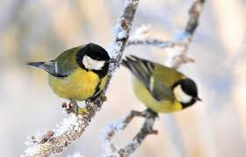
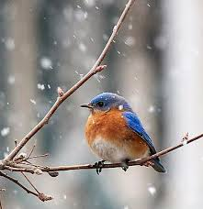
Okres zimy jest dla ptaków trudną do przeżycia porą roku. Maleją naturalne zasoby pokarmowe, znacznie się ochładza, ciężkie warunki atmosferyczne utrudniają ptakom odnajdywanie pokarmu, zwłaszcza gdy jest szron lub śnieg. Niedostatek pokarmu jest przyczyną dużej śmiertelności ptaków. Dokarmianie ma pomóc im w przeżyciu tego trudnego okresu. Aby dokarmianie ptaków było skuteczne należy pamiętać o podstawowych jego zasadach.
- Raz rozpoczętego dokarmiania nie można przerywać. Nawet kilkugodzinny brak karmy w karmniku może spowodować śmierć ptaków, które wskutek szybkiej przemiany materii muszą się ciągle odżywiać. Przyzwyczajone do regularnie wkładanego pokarmu, ptaki dokarmiane zachowują się inaczej, są mniej samodzielne niż te, które nie liczą na pomoc człowieka. Podstawę zimowej karmy powinny stanowić składniki wysokokaloryczne, którymi są tłuszcz zwierzęcy i nasiona oleiste. Ich uzupełnieniem powinny być składniki odżywcze oraz nasiona i owoce dziko rosnących roślin.
- Karmnik musi być tak zrobiony, aby podawany pokarm był dostępny dla ptaków w czasie największych śniegów i zamieci. Stanowisko należy zlokalizować w miejscu, zapewniającym ptakom spokojne i bezpieczne korzystanie z karmy. -Dla ptaków najmniejszych (kos, drozd, szpak, rudzik, strzyżyk) nadają się owoce i nasiona roślin dziko rosnących, ziarna owsa prosa lnu, płatki ryżowe i owsiane, okruchy białego chleba.
- Dla ziarnojadów (gil, szczygieł, zięba, dzwoniec, czyżyk) najlepsza jest mieszanka złożona z nasion oleistych - konopi, słonecznika, lnu, maku) oraz ziarna prosa, owsa, pestki jabłek, gruszek i wiśni. - Ptakom odżywiającym się zimą pokarmem roślinno-zwierzęcym (sikora bogatka, modra, sosnówka, czubatka, kowalik, dzięcioł) przygotowuje się mieszankę tłuszczową z nasionami oleistymi. Składnikiem tłuszczowym jest łój, smalec lub słonina. Karmę tłuszczową podaje się w karmnikach wiszących.
W osiedlach ptakom korzystającym z karmnika zagraża kot. Aby uchronić ptaki przed jego atakiem należy założyć na pień lub gałąź kołnierz ochronny.

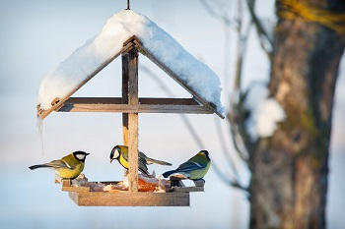
Ptakom szkodzi:
- resztki obiadowe,
- solone ziemniaki, mięso, tłuszcz,
- chleb kwaśny i spleśniały,
- zjełczała karma tłuszczowa,
- karma zalegająca w karmniku i łatwo się
psująca.

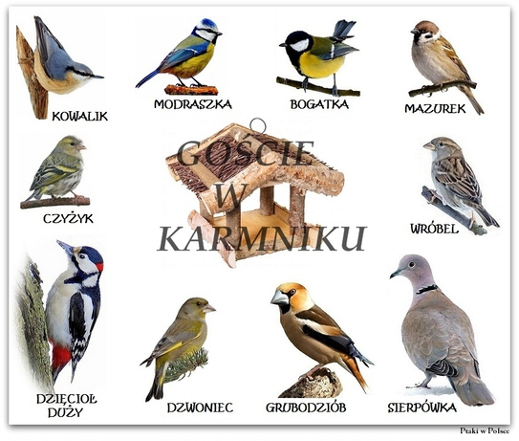
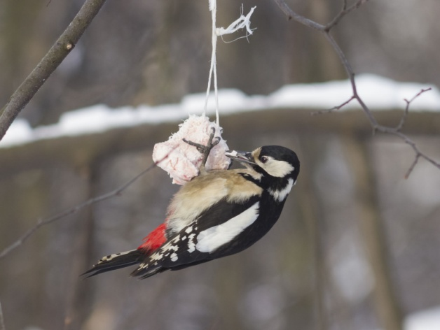
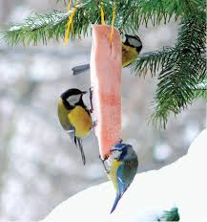

Dokarmiając ptaki można je obserwować, wykonywać zdjęcia i oznaczać gatunki korzystające z „ptasiej stołówki”. Jak powiedział John Prescot „Obserwowanie ptaków uspokaja duszę”.

